Tarih: 18.10.2020

**Dönem Sonu Projesi**

Bilgisayar Programcılığı – Birinci Öğretim

Oğuzhan Sadıkoğlu 20181011131

**Restoran Cafe ve Bar Uygulaması**

# İçindekiler

İçindekiler 1

Restoran Cafe ve Bar Uygulaması 2

Hakkında 2

Sistem Gereksinimleri 2

Giriş Ekranı ( Form Giris.cs ) 3

Menü Ekranı ( Form FrmMenu.cs ) 4

Restoran Uygulaması ( Form FrmRestoran.cs ) 5

Restoran Uygulaması ( Form KafaSiparisMasa.cs ) 7

Restoran Uygulaması ( Form FrmMutfak.cs ) 8

Panel ( Form FrmPanel.cs ) 10

Panel ( Form FrmAnaSayfa.cs ) 11

Panel ( Form FrmUrunler.cs ) 12

Panel ( Form FrmStoklar.cs ) 14

Panel ( Form FrmMusteriler.cs ) 15

Panel ( Form FrmPersoneller.cs ) 16

Panel ( Form FrmFirmalar.cs ) 17

Panel ( Form FrmBankalar.cs ) 18

Panel ( Form FrmNotlar.cs ) 18

Panel ( Form FrmRehber.cs ) 19

Panel ( Form FrmGiderler.cs ) 20

Panel ( Form FrmHareketler.cs ) 21

Panel ( Form FrmKasa.cs ) 21

Panel ( Form FrmRaporlar.cs ) 22

Panel ( Form FrmAyarlar.cs ) 22

# Restoran Cafe ve Bar Uygulaması

## Hakkında

Merhabalar, geliştirmiş olduğum uygulama restoran, kafe ve bar gibi birçok işletmede kullanılabilecek çok kapsamlı düzeyde bir çalışmadır. Uygulamanın tam anlamıyla bitişi toplam 4-5 iş günü sürmüştür. Elimden geldiğince profesyonel bir şekilde tasarımı oluşturmaya çalıştım. İş kolaylığını arttırabilmek adına birçok detay geliştirdim. Uygulamanın en kolay özelliği ise hemen öğrenilebilir olması, her şey açık ve net. Kesinlikle üzerine düşünülecek bir şey yok. Buttonlar ve image’ler her türlü ne işlem yaptığını belli etmektedir. Uygulamanın bir personel tarafından kullanımı çok kolaydır. Kendi arkadaşlarımın üzerinde denemesini yaptım. Big Moms gibi bazı büyük kafeler ile konuştum, onlarla iletişime geçtim ve tasarımımı onlarla da paylaştım. Onların kullanmış oldukları işletme programlarını da gözlemledim. Konuştuğum işletmeler genelde farklı yazılımcı kişilerle birlikte çalışıp güzel projeler çıkartmışlar. Fakat kendi yazdığım uygulamada onlara yakın bir şeyler çıkarmaya çalıştım. Sonuçta büyük işletmelerin büyük projelerini tek kişi yazmıyor. Tek başıma elimden geldiğince açıkları kapatmaya, soru işaretlerini yok etmeye çalıştım. Bir işletmenin işine yarayabilecek her şeyi barındırmaya çalıştım. Uygulamamın iç kısmına gelecek olursak Toplamda 28 sayfadan oluşan bu projede 20 bin kod satırı mevcuttur. Ado.Net mimarisi ile yazılmıştır. Veri tabanı olarak SQL kullanılmıştır. Elimden geldiğince hataların önüne geçtim, try catch bloklarını fazlasıyla kullandım. Bazı yerlerde DataSet kullandım bazı yerlerde Connection bağlantıları kullandım. Veri tabanı kısmına gelecek olursak da 16 adet tablo bulunmaktadır. 7 adet Procedure yazılmış olup, 2 adet de trigger mevcuttur. Bu büyük kapsamlı projede tablo ilişkilerinden çokça faydalanmış bulunmaktayım. Projemi geliştirirken, UI tasarımı olsun, programlama kısmı olsun birçok konuda internetten araştırma yaparak kendi başıma öğrendiğim konulardan yardım aldım. Her yerden bir şeyler alarak bu büyük projeyi oluşturduğum söylenebilir. Hakkında kısmını daha fazla uzun tutmak istemiyorum. Şimdi size görselli bir şekilde projemi tanıtacağım. Projede bazı buttonlar hareketli buttonlar olduğundan dolayı uygulamayı açıp kontrol edilmesini isterim.

## Sistem Gereksinimleri

1360; 768 Çözünürlük desteği. Kafe bilgisayarlarının ekranı küçük olacağı için çözünürlüğü de düşük tuttum.

Windows 10 işletim sistemi.

İnternet bağlantısı.

Açık kaynak kodları için Visual Studio 2019.

DevExpress 20.1 Versiyon.

Veri Tabanı ayarları için SQL Server Management Stüdyo.

## Giriş Ekranı ( Form Giris.cs )

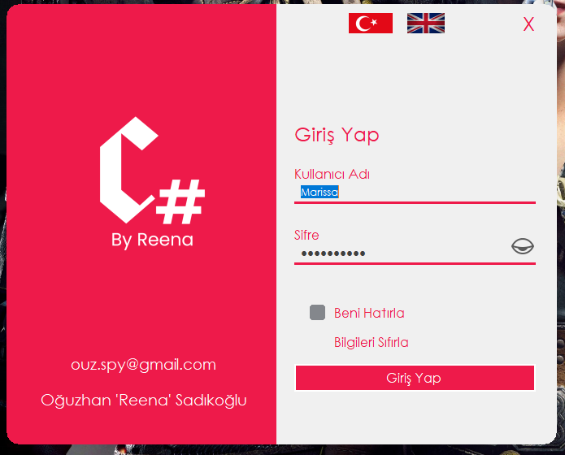

Burası bizim ilk açılış sayfamızdır. Bu tasarımı yapabilmek için farklı bileşenlerden yardım aldığımı söyleyebilirim ( Eklenti Adı Bunifu * ). Formun kenarlarını yuvarlak yaparak hoş bir görüntü sağladım. Panellerin, butonların ve yazıların renklerini birbirine uyumlu tutarak hoş bir görüntü elde ettim. Bu sayfamız yukarıda ki seçenekler sayesinde hem Türkçe hem İngilizce olabilmektedir.

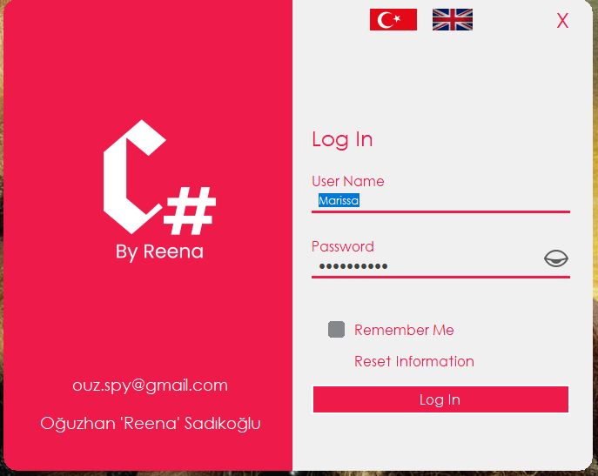

Bu sayfamızın özelliği, personel buraya kullanıcı adını ve şifresini yazar ardından yazdığı bilgiler doğruysa sisteme giriş izni kazanır. Eğer beni hatırla butonunu check ederse ise bir sonra ki girişte bilgileri saklayacaktır. Yani otomatik textbox’larda kullanıcı adını ve şifresini görecektir. Beni hatırla özelliği için arka planda sql tarafında bir adet tablo çalışmaktadır. Giriş yaparken beni hatırla butonuna tıklamanız yeterlidir. Fakat şifre yanlış ise kullanıcı yanlış bilgileri girdiyse kesinlikle ne sisteme giriş hakkı kazanır ne de beni hatırla butona çalışır. Diğer bir özellik ise Reset Information, yani bilgileri sıfırlama. Beni hatırlaya basılarak kaydedilen şifre ve kullanıcı adını sıfırlamak için o butonu kullanabilirsiniz. Giriş ekranım da daha farklı sorgular da mevcuttur. Kaynak kodlarda inceleyebilirsiniz. Giriş ekranım bu kadar.

## Menü Ekranı ( Form FrmMenu.cs )

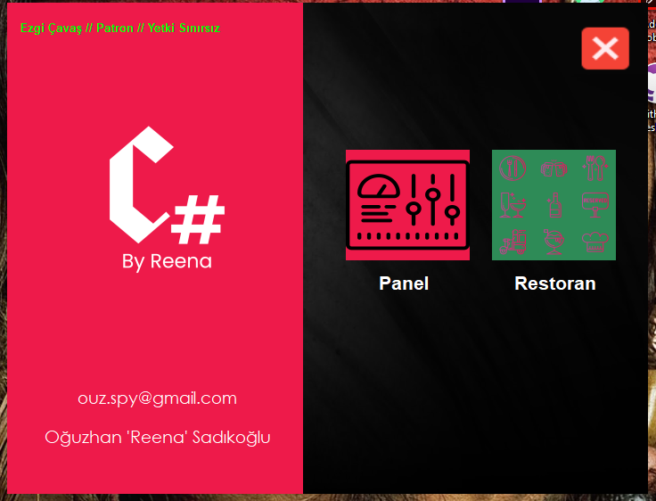

Bu ekranımızda ise menümüz mevcuttur. Eğer Kullanıcı Adını ve şifreyi doğru yazdıysanız bu sayfaya yönlendirileceksiniz. Burada ki buttonların animasyon özellikleri mevcuttur. Bu sayfada sol üst tarafta kimin girdiğini ve yetkisini görüyoruz. Burada Patron,Sekreter,Müdür ve müdür yardımcısı dışında ki yetkililer Panel tarafına giriş yapamıyorlar. Onlar için Panel butonu enabled=false. Yetkisi sınırsız olan personeller ikisine de giriş yapabiliyor. Burada da yine bir çok kontrol sorgusu mevcuttur yine kaynak kodlarından görüntüleyebilirsiniz fakat buranın amacı sadece yetkilere göre seçim yapabilmek ve diğer sayfalara yönlendirme yapmaktır. Örneğin burada ki seçimimizi Restoran’dan yana yapalım;

## Restoran Uygulaması ( Form FrmRestoran.cs )

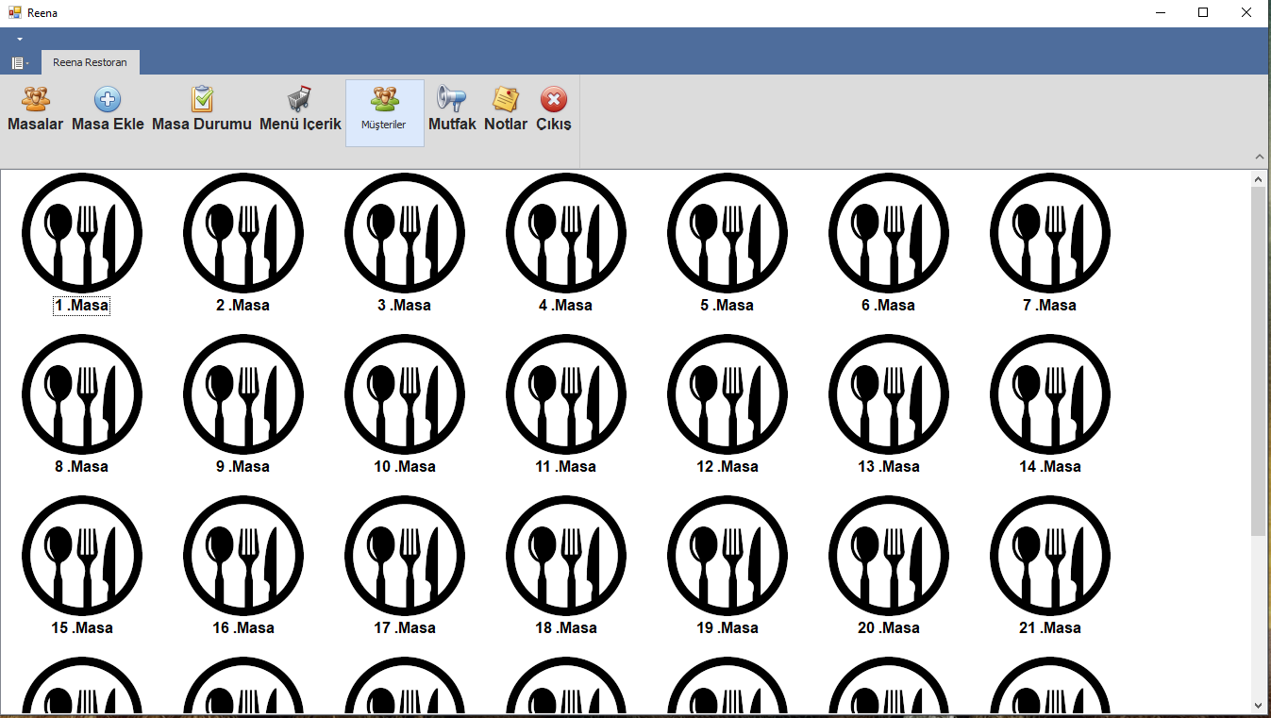

Restorana tıkladığımızda karşımıza masaların olduğu bir ekran gelmektedir. Burayı anlatırken parça parça anlatacağım. Üstteki menü tuşlarıyla başlayalım. Masalar butonuna tıklandığında sayfaya refresh atar. Masa ekleme butonuna tıklandığında hangi masada kalındıysa sıra o masadan devam eder. Örneğin toplam 30 masamız var ve o butona tıkladığımızda 31. Masa açılır. Masa durumu butonu ise tıklandığında bize masa durumları hakkında bilgi vermektedir. Kaç masa var, kaçı dolu kaçı boş. Menü içerik kısmında ürünlerimiz mevcuttur. FrmÜrünler sayfasında orayı göstereceğim. Panel tarafında değineceğim o tarafa. Panelde de aynı sayfadan mevcut. Mutfak butonuna da birazdan sipariş verdiğimizde değineceğim. Notlar kısmına da yine panel tarafında var orada bahsedeceğim. Panel tarafında olanların burada olmasının sebebi yöneticilerin girdiği verileri diğer personellerin de görmesi gerekiyor ve o yüzden burada da mevcut o alanlar. Örneğin bir yönetici bir not girdi ve bunu diğer personellerden de buradan görebiliyor. Aynı şekilde yeni bir ürün tanımlandığında diğer personellerin görebilmesi için burada Menü butonu mevcuttur. Onun dışında masalarımıza gelecek olursa, her hangi birisinin üzerine çift tıklarsak yeni masa açma isteği yolluyoruz.

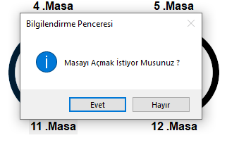

Eğer bu soruya Evet yanıtını verirsek masa açılır ve KafaSiparisMasa sayfasına yönlendiriliyoruz. Tabii ki o masa numarasıyla birlikte. O masa özel bir sayfaymış gibi bize açılıyor.

Örneğin sistemde açık olan masaları kırmızı bir şekilde görebiliyoruz.

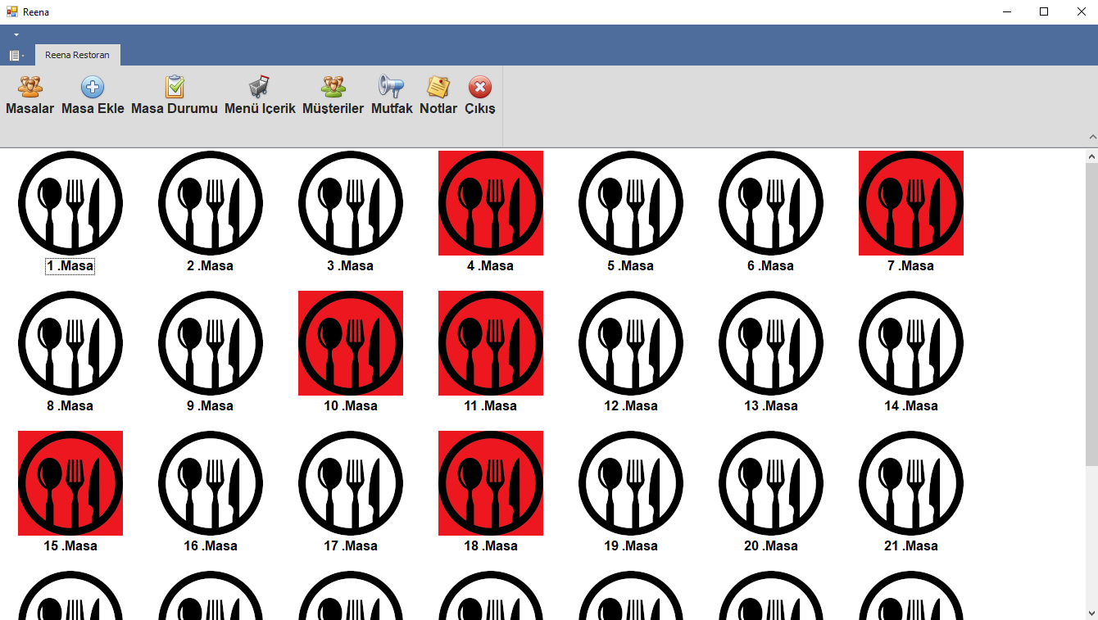

Bu kırmızı masalar açık masalar. Yani müşteri oturmuş masalardır. Bunların üzerine gelip sağ tıkladığımızda masayı kapatabiliyoruz.

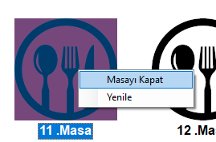

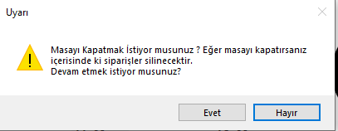

Bu şekilde masanın içerisine girmeden masayı da kapatabiliyoruz. FormRestoran tarafında yine bir çok sorgu mevcuttur. Şimdi ise KafaSiparisMasa sayfasına göz atalım. Örneğin 11. Masayı açtığımızı düşünelim.

## Restoran Uygulaması ( Form KafaSiparisMasa.cs )

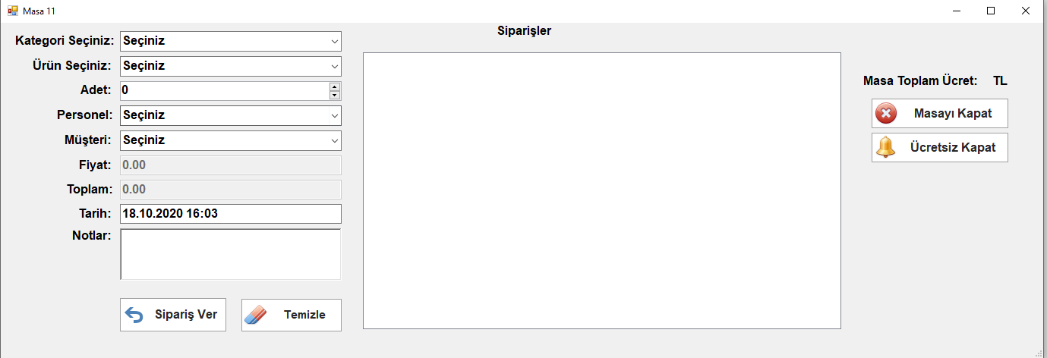

11. Masa açıldı ve karşımıza bu şekilde çıktı. Yeni açtığımızdan dolayı daha öncesinden verilen bir sipariş görünmüyor. Fakat daha önceden sipariş verilmiş olsaydı Siparişler listesinde görünecekti. Sol tarafa odaklanalım. Bizden ürün kategorisi seçmemizi istiyor. Kategoriye göre ürün seçmemizi istiyor ve bunun adetini seçmemizi istiyor. Ardından personelin kim olduğu ve müşterinin kim olduğu seçiliyor. Fiyat ve toplam bölümleri dışarıdan erişime kapalı. Sistem otomatik olarak ürünün fiyatını bildiği için toplam ücreti çıkartabiliyor. Ardından sistem tarafından gelen Tarih tarafına da erişimimiz yok. Notlar kısmına da ürün hakkında müşteriden alınan detaylar yazılıyor.

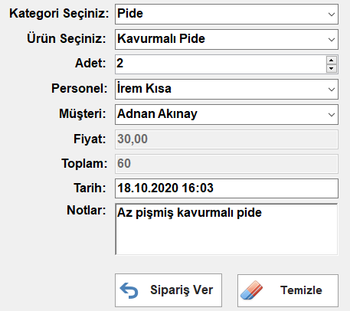 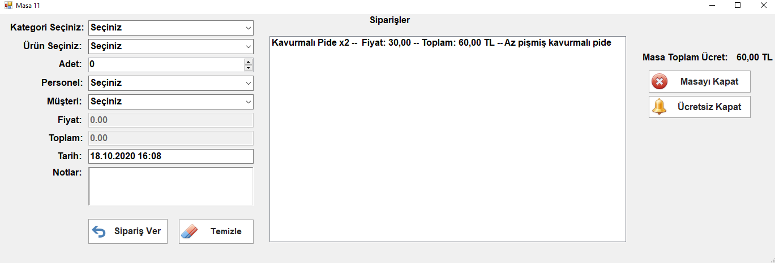

Artık masamızın bir siparişi mevcut. Uygulamayı kapatsak da, bilgisayarı kapatsak da elektrik gitse de bu sipariş bu masada bu şekilde kalacak. Lakin masayı kapatılana dek. Örneğin bu masaya birkaç ürün daha sipariş verelim.

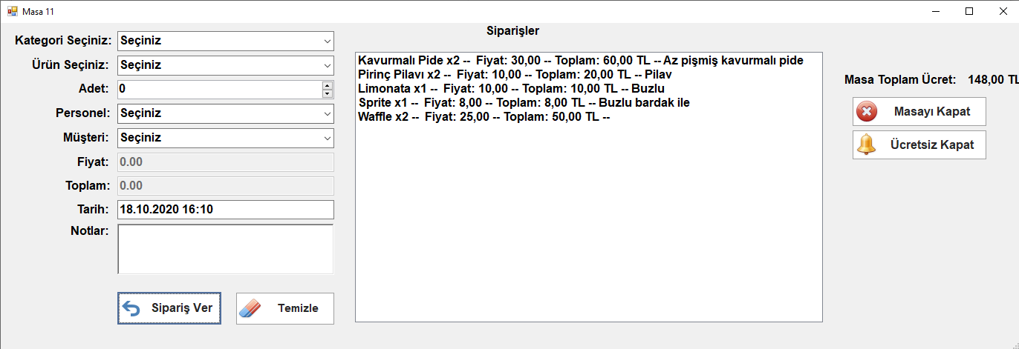

Siparişlerimizi verdik. Bu sayfada bu şekilde sipariş verebiliyoruz. Bu sayfada vereceğimiz sipariş ürünlerinin stokları da çok önemlidir. Eğer bir üründen sadece 1 adet kaldıysa o üründen daha sipariş verilemez. Stokları güncellememiz gerekmektedir. Onu da daha demin ki Restoran formunda ki Menü İçerik tarafından güncelleyebiliyoruz. Yani burada verilen her sipariş ürünü stoktan düşmektedir. Veri tabanı tarafında ki Trigger sayesinde bu işlemi gerçekleştirmekteyim. Ürün stoklarda mevcut ise sipariş onaylanır ve siparişler listesine girer. Ardından burada yapılan siparişler direkt olarak veri tabanında ki Hareketler tablosuna düşmektedir ve bu tabloda panel tarafında görüntülenmektedir. Sipariş ver butonunun içeriği çok kapsamlı. Açık kaynak kodları incelenmesi gerekmektedir. Ardından masamızın toplam ücreti 148Tl’ye yükseldi. Şimdilik bu masayı sağ üstte ki çarpıya basarak kapatalım. Buraya tekrardan geleceğim.

## Restoran Uygulaması ( Form FrmMutfak.cs )

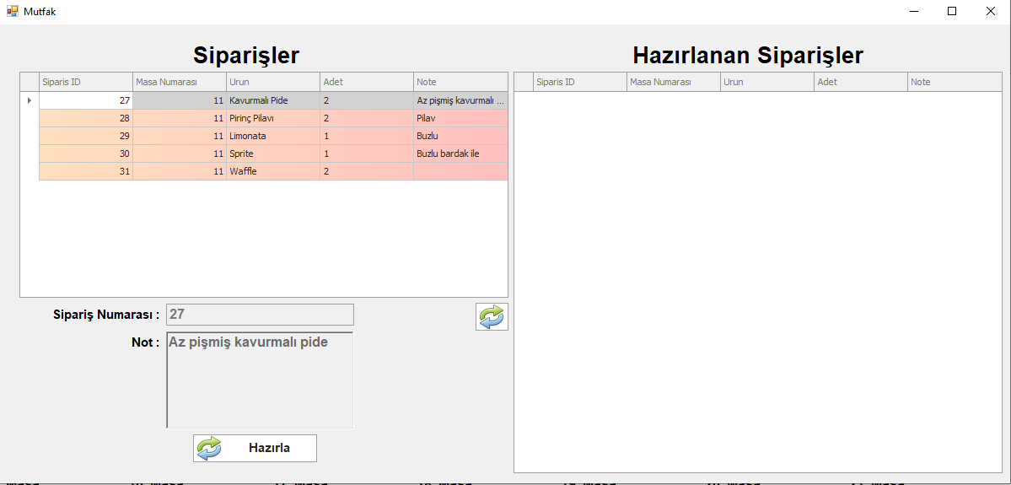

Biraz önce verdiğimiz siparişler şeflerimizin önünde ki bilgisayara bu şekilde düşüyor. Şeflerimiz bunları hazırladıktan sonra hazırla butonuna tıklıyorlar ve hazırlanan sipariş tarafına düşüyor. Bunun bildirimini alan garson ise mutfak tarafından ürünleri alıp müşterilerin önüne getiriyor. Burada ki tek olay, verilen bütün masalarda ki siparişleri takip edebilmeleridir. Gelen siparişleri de hazırlayabiliyorlar.

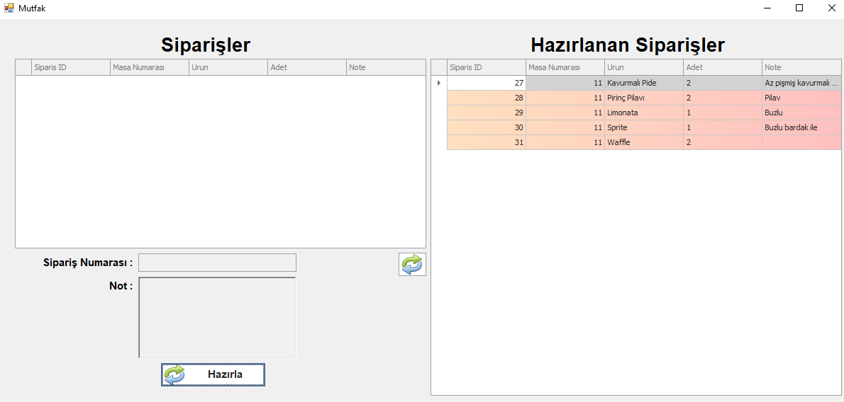

Ürünlerin hepsi hazır olduğunda garson tarafından müşterilerin önüne getirilmek üzere mutfakta beklemeye alınıyor. Mutfak tarafımız bu kadar. Sadece bütün masalarda ki verilen siparişleri bu şekilde takip edebiliyorlar. Şimdi masamıza geri dönelim. Yukarıda görselini paylaştığım masamıza bakalım.

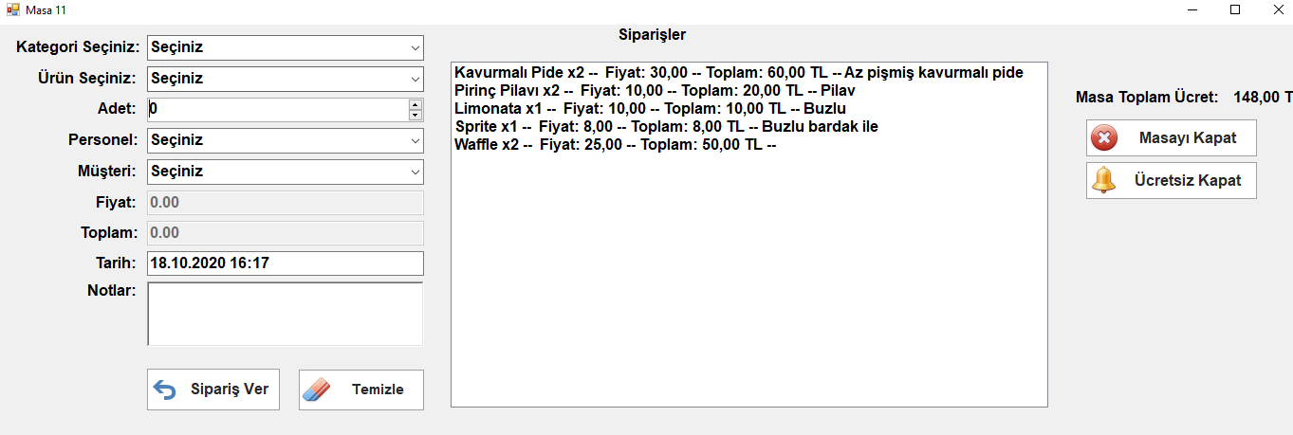

Artık müşteri yemeğini yedi her şeyini bitirdi ve hesap ödemek istiyor. Masayı kapat butonuna tıklıyoruz ve parayı alıyoruz. Bu işlem bittikten sonra artık bu masanın rengi kırmızıdan beyaza dönüyor. Masa kapanıyor ve Mutfak da ki bütün hazırlanan siparişler siliniyor otomatik olarak. Yani şeflerin ekranından artık hazırladıkları siparişlerde siliniyor masa kapatıldığında. Masa kapandığında ise masanın siparişler kısmında ki içerikler de siliniyor fakat bunları dediğim gibi Hareketler tablosundan yine takip ediyoruz ve panelde istatistiklerini görüntüleyebiliyoruz. 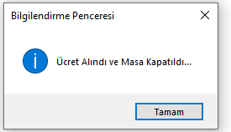

Restoran tarafında daha anlatacak birçok şeyim var lakin max 20 sayfaya kadar yazmaya hakkımız var. Bu yüzden kaynak kodlarını bu güzergahta okursanız daha açıklayıcı olacaktır.

## Panel ( Form FrmPanel.cs )

Menüden panel seçildiğinde ise böyle bir ana sayfa ile karşılaşıyoruz.

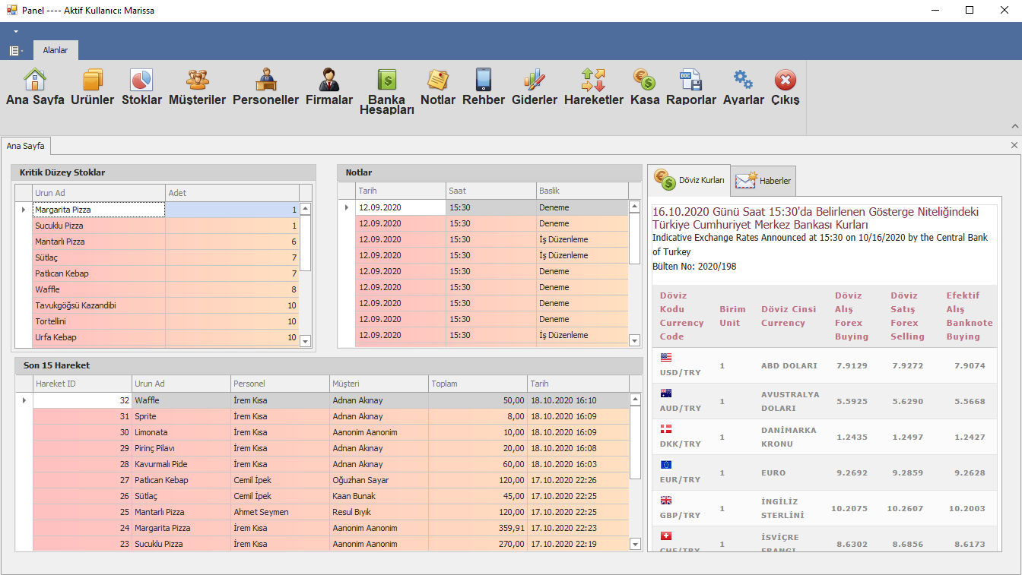

Bu paneli oluştururken DevExpress’in birçok materyalinden yararlandım. Yukarıya menü oluşturdum. Aşağıya ise bu menülerin sayfalarını bastım. İlk olarak FrmPanel sayfasından bahsedeceğim. Ekrana ilk gelen kısım Ana Sayfa fakat o AnaSayfa farklı bir sayfa. FrmPanel’in üstüne açılmış bir sayfadır orası. FrmPanel de ise yukarıda butonlarım mevcut. Hangi sayfaya yönlendirme yapmak istiyorsam onlara yönlendirme yapıyorum. Menümün üzerinde 15 adet butonum mevcuttur. AnaSayfa butonu zaten şu an ekranda yer alıyor. Oraya da değineceğim. Ürünler butonu ürünler sayfasını açıyor, Restoran tarafında bahsettiğim Ürün İçeriği sayfası o. İleride bahsedeceğim. Stoklar sayfası mevcut, müşteriler, personeller, firmalar, banka hesaplarımız, notlar, rehber giderler, hareketler, kasa, raporlar, ayarlar ve çıkış. Hepsini tek tek anlatacağım. FrmPanel sayfasında sadece yönlendirme yapıyorum ve FrmPanel’in içerisinde yönlendirme yaptığım sayfayı açıyorum. Birçok sayfa aynı anda açılabilir sekmeler sayesinde hepsini görüntüleyebiliyoruz.

## Panel ( Form FrmAnaSayfa.cs )

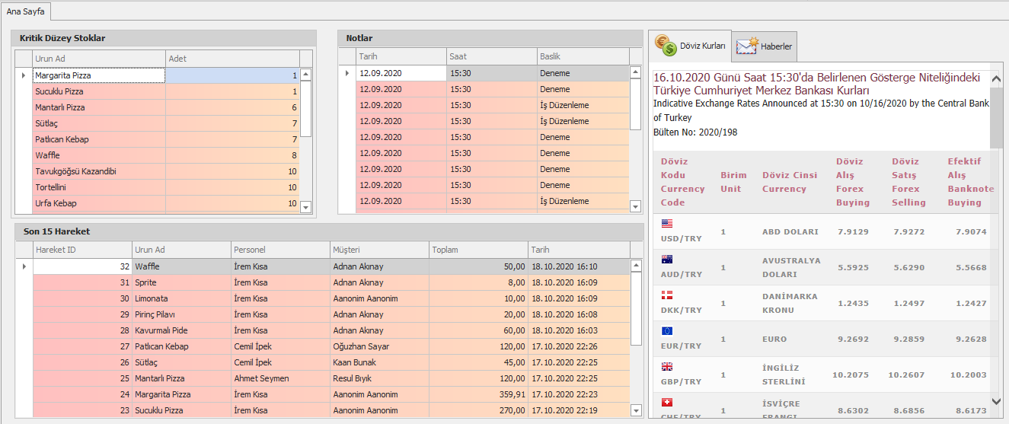

Burası bizim Ana Sayfamız ve bir çok sayfanın özetinin bulunduğu sayfadır. Hızlı erişim gibi kullanabiliriz. İlk olarak sol üstte olan Kritik Düzey stoklarından bahsedeceğim. Bu menümüzde ürünlerimizin kritik düzeyde ki stokları görüntülenmektedir. Hangi ürünümüz azalmış onları listeliyoruz. Burada gördüğümüz de hemen o ürünü güncelleyebiliyoruz. Stok düzeyi 10 ve 10’dan düşük olan ürünleri görüntülüyoruz.

Notlar menümüz de ise yazılan son 10 notu görüntüleyebiliyoruz. Personellerin ve yöneticilerin yazdığı notları bu şekilde direkt olarak anasayfa da görüntüleyebiliyoruz.

Son 15 Hareket menümüz ise şöyledir, Biraz önce restoran kısmını anlattığımda orada masalara siparişler vermiştik. Fark ettiyseniz o ürünleri şu anda burada son 15 hareket menümüzde görüntüleyebiliyoruz. İşletmede verilen son 15 siparişi görüntüleyebiliyoruz bu menüde. Yöneticiler hızlı erişim olarak direkt ana sayfadan bunları görüntüleyebiliyor. En son verilmiş 15 sipariş.

Sağ tarafta ki sekmeli menümüze gelecek olursak ise, Döviz kurları ve günlük haberleri görüntüleyebildiğimiz bir pencere. Döviz kurları sayfasında bir çok paranın tl karşısında ki kurlarını görüntüleyebilmekteyiz. Haberler kısmında ise xml kullandım.

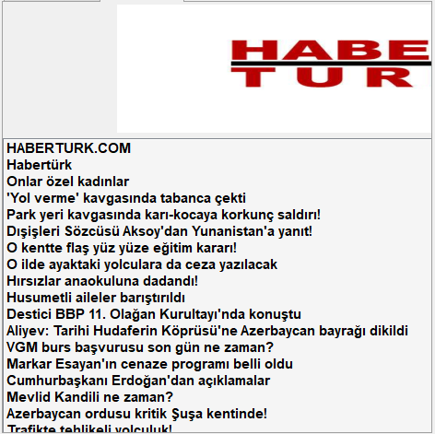

## Panel ( Form FrmUrunler.cs )

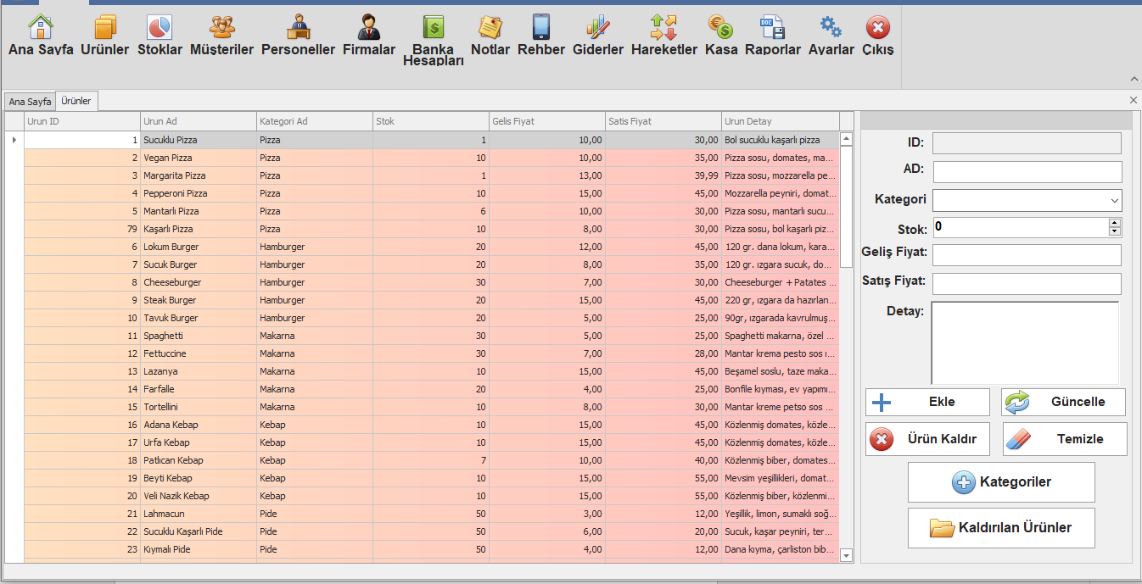

Ürünler sayfamız;

Bu sayfamızda ürün ekleyebiliyoruz, ürünü güncelleyebiliyoruz veya ürünü kaldırabiliyoruz. Kaldırılan ürün her sayfadan gider. Yani sipariş verilme kısmında görünmez. Stoklarda ki grafik kısmında görünmez vb vb. Kaldırılan ürünü de tekrardan Kaldırılan Ürünler’e tıklayarak geri getirme şansımız vardır. Burada her hangi bir ürüne tıkladığımızda bilgiler sağ tarafa direkt geliyor.

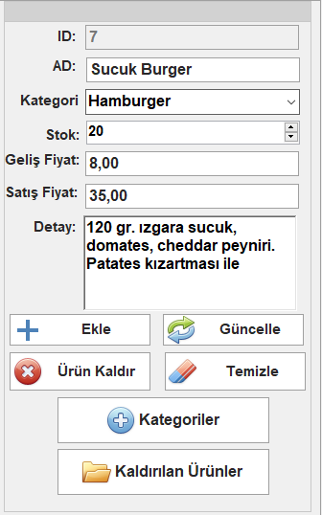

Bu şekilde ürünün detaylarını görüntüleyebiliyoruz ve istediğimiz detayını değiştirerek güncelleyebiliyoruz. Örneğin bu ürünü kaldıralım ve geri getirelim.

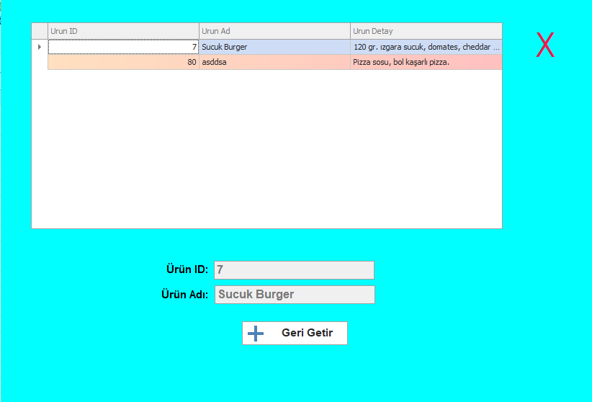

Kaldırılan ürünlere tıkladığımda böyle bir menü açıldı. Sucuk Burgeri kaldırmıştık ve şu anda onu görüntüleyebiliyoruz. Geri getir dediğimde eski haline geri gelecektir. Ürünler kısmını fazlasıyla kullanacağız. Bunun sebebi ise ürünleri sürekli güncellememiz gerekecek. Stokları her sipariş verildiğinde azalacak ve bu ürünlerin stoklarını güncellememiz gerekecek. Sürekli bunun takibi şefler tarafından yapılması gerekmektedir.

Ürünler menüsünde yeni kategori ekleyebiliyoruz. Yeni eklediğimiz kategoriye ise yeni ürünler ekleyebiliyoruz. Oluşturduğumuz kategori uygulamanın her yerinde görüntüleniyor. Stoklar sipariş menüsü vb vb.

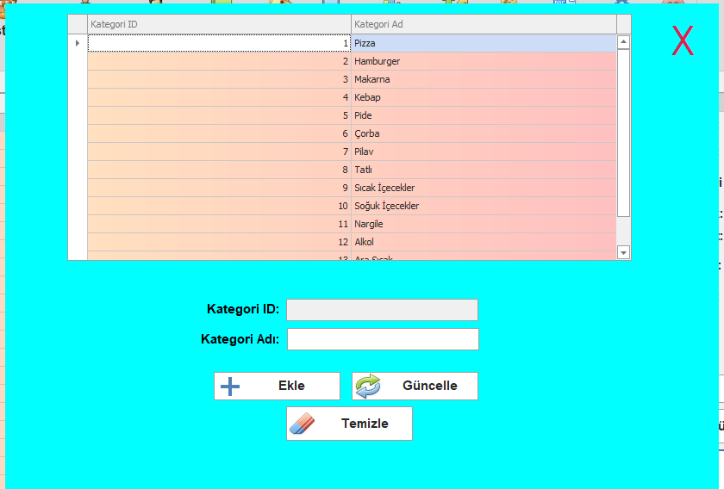

## Panel ( Form FrmStoklar.cs )

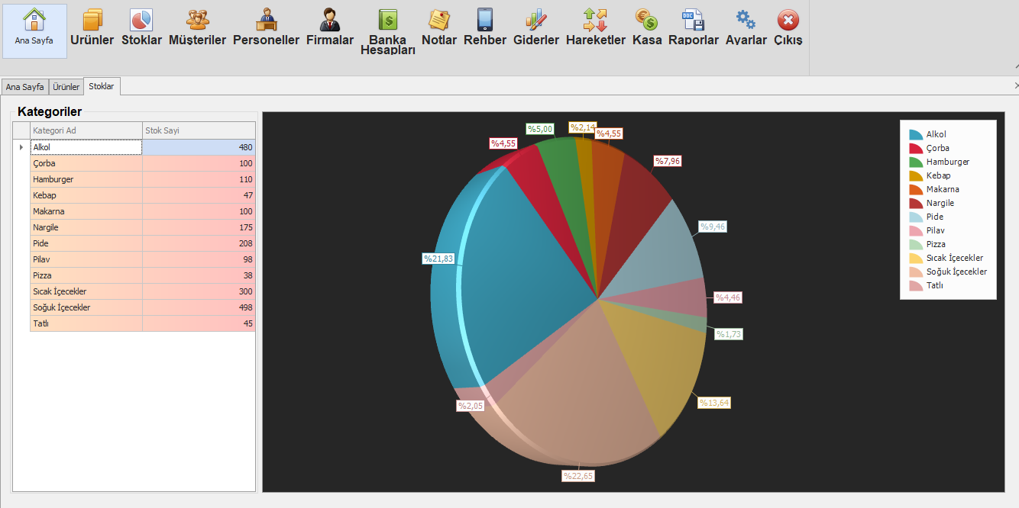

Bu kısımda ise ürünleri stoklarına göre sıralıyoruz ve stoklarını görüntülüyoruz. Her kategorinin kendisine göre stokları mevcuttur ve bunları pie chart üzerinde görüntüleyebilmekteyiz. Bu şekilde stokları kategorilerine göre takip edebiliyoruz. Solda ki kategoriler menümüzde ki herhangi bir kategoriye tıkladığımızda ise detaylı stok takibi yapabiliyoruz. Örneğin Alkol kategorisinin üzerine tıklayalım.

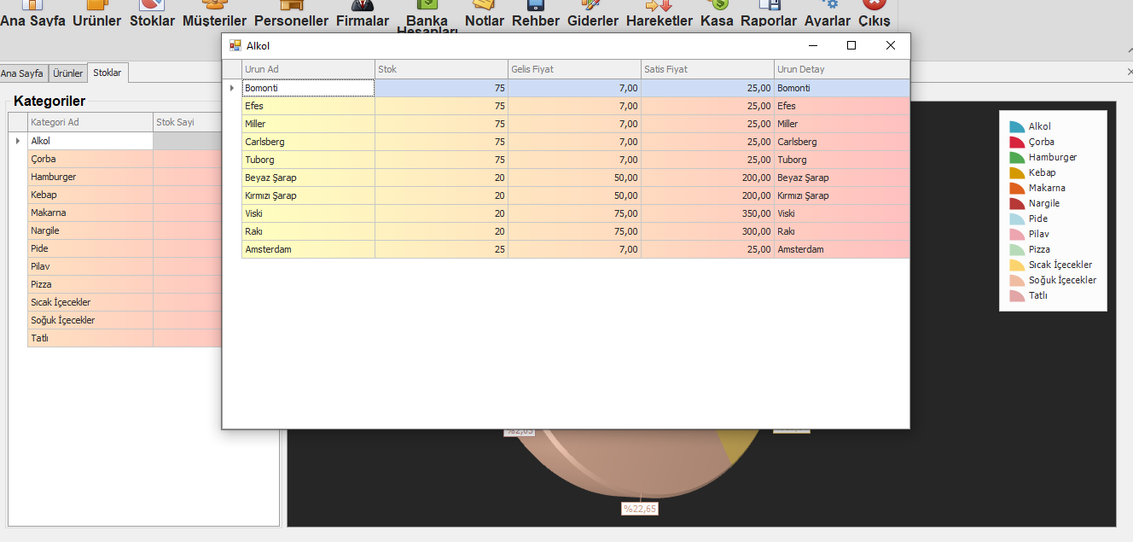

Görmüş olduğunuz gibi kategorinin ürünlerini bu şekilde görüntüleyebiliyoruz. Hangisinden ne kadar stok var hangi ücretlere satılıyor vb vb. Bu arada buraya girilen bütün ürünler tamamen rastgele yazılmıştır. Hiçbir şekilde bir işletmeyle alakası yoktur. Tamamen hayal ürünüdür. Veriler sadece uygulamayı güzel göstermek adına yazılmıştır. Verisiz bir uygulamayı tanıtamazdım.

## Panel ( Form FrmMusteriler.cs )

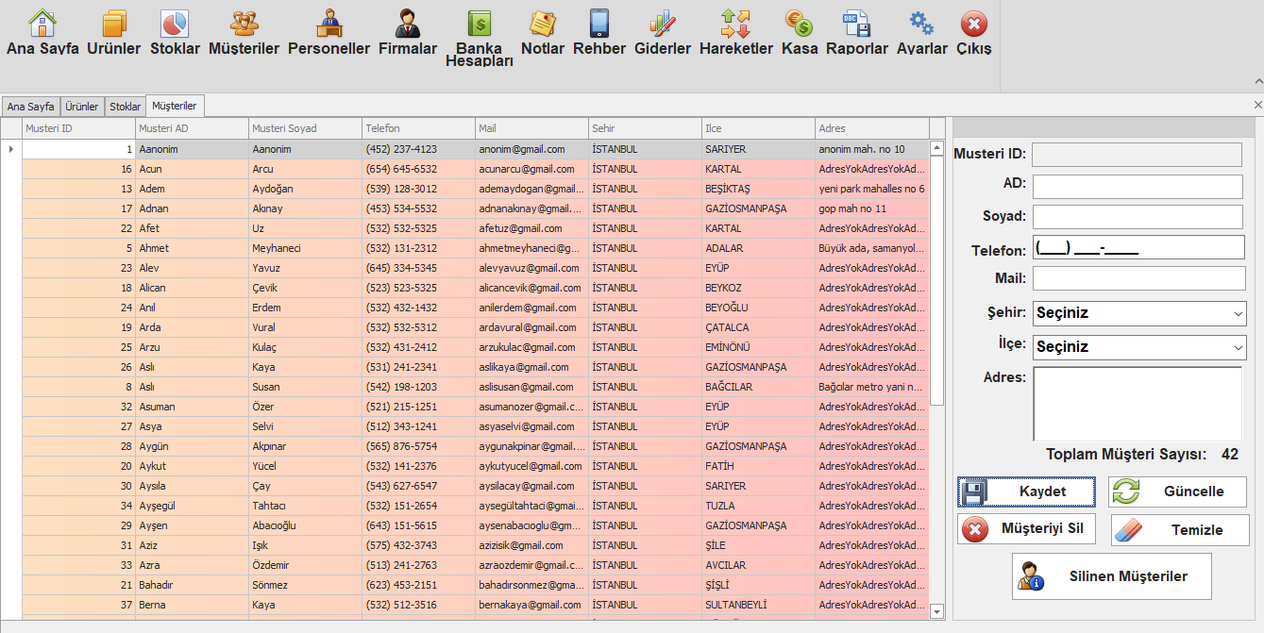

Burada ise sisteme müşteri tanımlayabiliyoruz. Tanımlanmış müşterilerimizi güncelleyebiliyoruz veya silebiliyoruz. Silinen müşteriler pencerimiz yine mevcuttur. Bu şekilde silinen müşterileri de görüntüleyebiliyoruz.

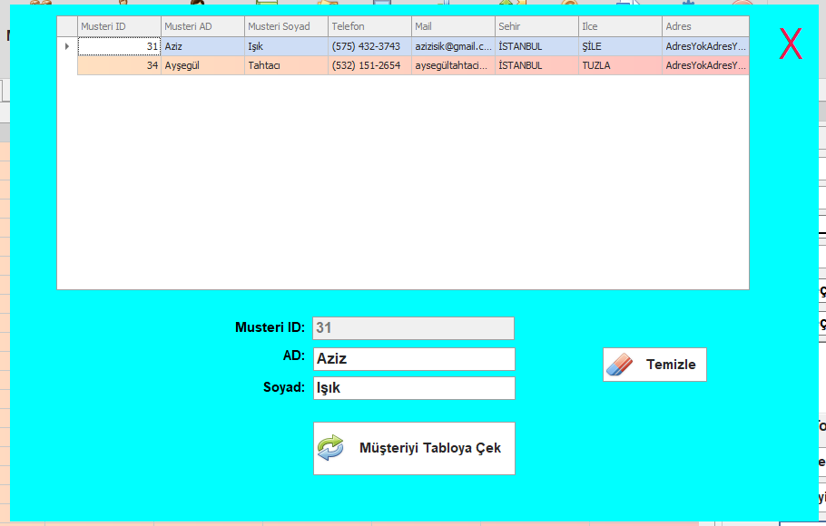

İstediğimiz zaman yine onları geri getirebiliyoruz.

## Panel ( Form FrmPersoneller.cs )

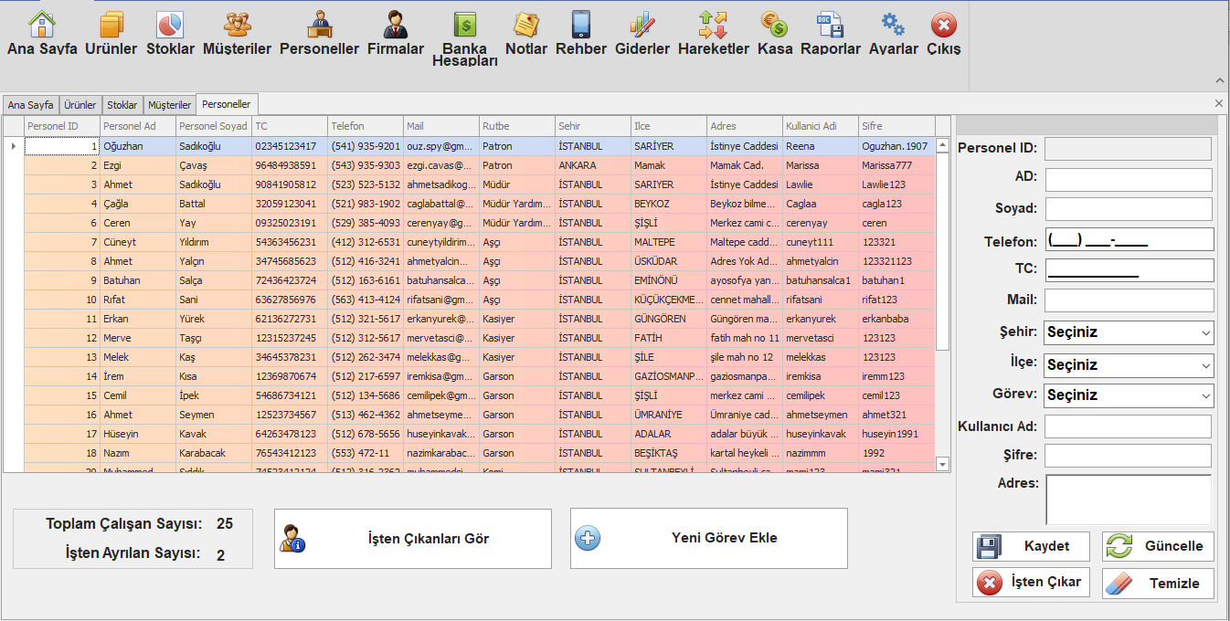

Personeller menüsünde ise bir çok işlem yapabiliyoruz. Burada yeni personel tanımlayabiliyoruz ve kişinin bilgilerini giriyoruz. Ona bir kullanıcı adı ve şifre veriyoruz ve programa giriş yaparken kullanıyor. Görevini belirliyoruz işletmede ki. Eğer müdür, müdür yardımcısı, patron veya sekreter olursa full yetkili bir kullanıcı olmuş oluyor. Burada yine personelin bilgilerini tutmaktayız. Burada bir personeli işten çıkarabiliyoruz ve yine işten çıkmış bir personelin bilgilerini görüyoruz veya tekrardan onu işe geri alabiliyoruz.

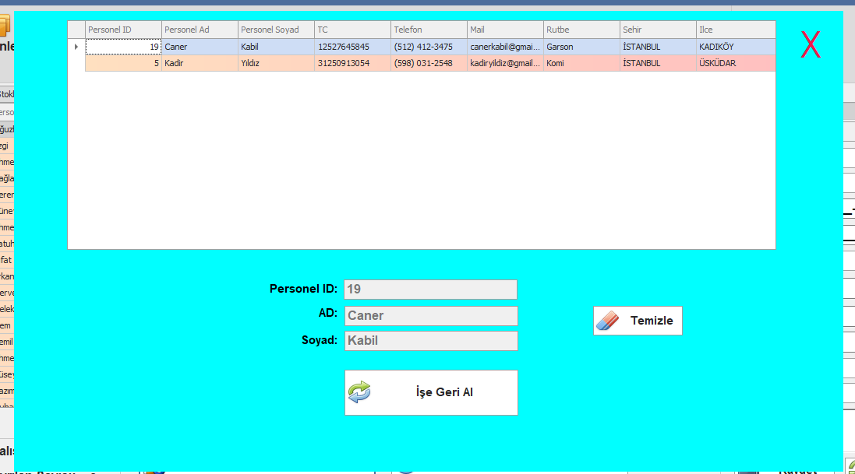

İşten çıkan bir personeli tekrardan bu şekilde işe geri alabiliyoruz.

Onun dışında ise yeni görevler oluşturabiliyoruz.

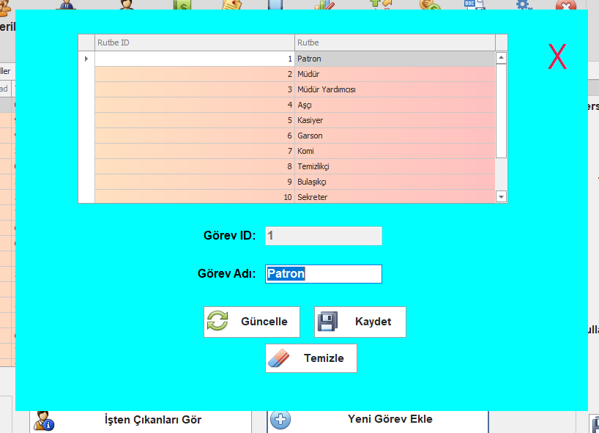

Burada yeni görevler oluşturabiliyoruz güncelleyebiliyoruz. Fakat Patron, Müdür, Müdür yardımcısı ve sekreter görevleri asla güncellenemez. Bunu denemeye kalktığınızda sistem hata veriyor ve bunu yapamayacağınızı belirtiyor. Çünkü onlar yetkili kullanıcılarımız onları değiştiremeyiz. Oluşturduğumuz yeni görevlere de yeni personel atamak zorundayız. Bunu da yine personel menüsünden yapabiliyoruz.

## Panel ( Form FrmFirmalar.cs )

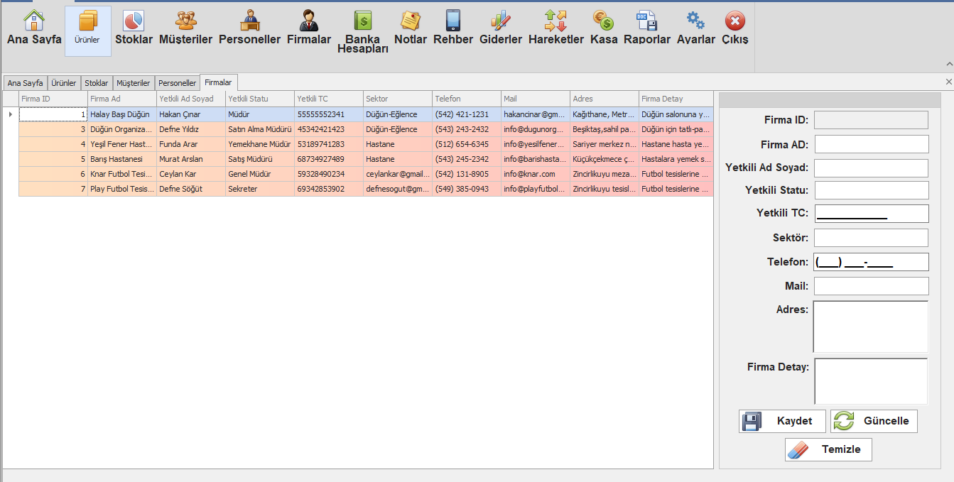

Buraya da anlaşmalı olduğumuz firmalara giriş yapabiliyoruz. Bir çok bilgilerini tutabiliyoruz. Güncelleyebiliyoruz.

## Panel ( Form FrmBankalar.cs )

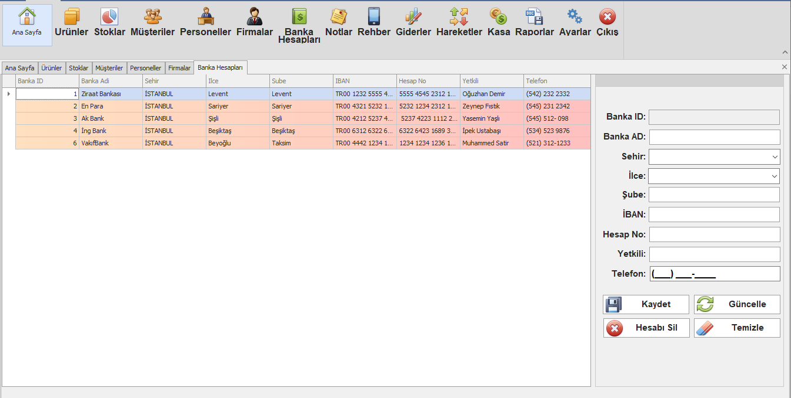

Bu bölümde bizim anlaşmalı olduğumuz banka hesaplarını giriyoruz ve onları görüntüleyebiliyoruz. Girmiş olduğumuz banka hesaplarını silebilir, güncelleyebiliriz.

## Panel ( Form FrmNotlar.cs )

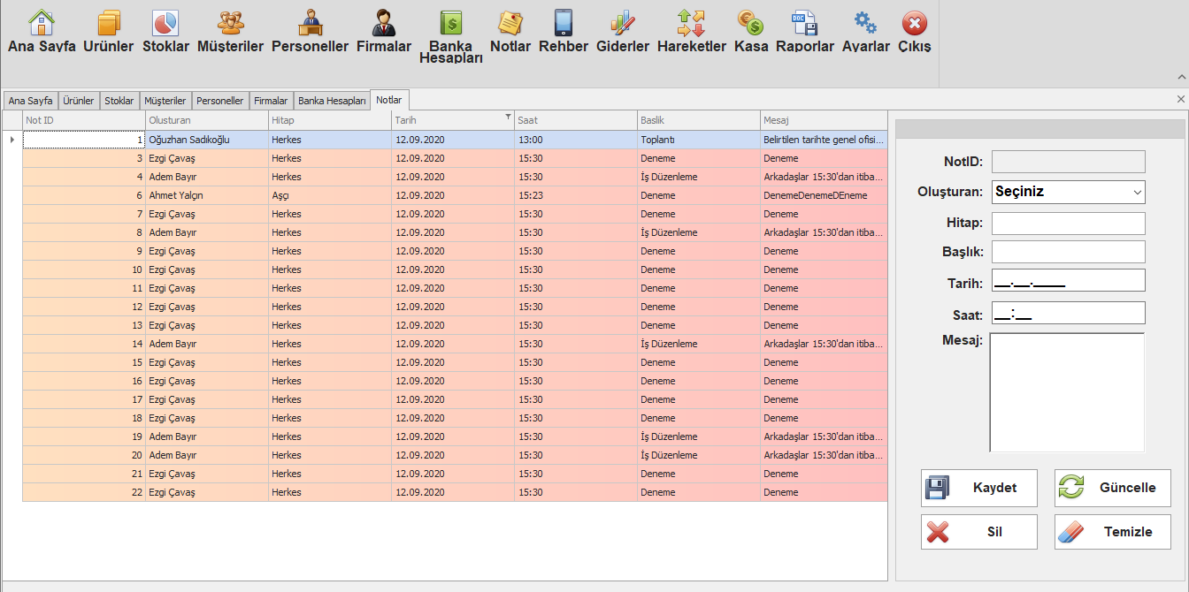

Restoran tarafında bahsettiğim notlar sayfası. Buraya giren bir kullanıcı yeni not girişi sağlayabiliyor ve sistemde olan diğer kullancılar da bunları görüntüleyebiliyor. Oluşturulan notlar güncellenebiliyor silinebiliyor. Burada görüntülemek istediğimiz notun üzerine çift tıkladığımızda notu görebileceğimiz bir pencere ekranımıza gelmektedir.

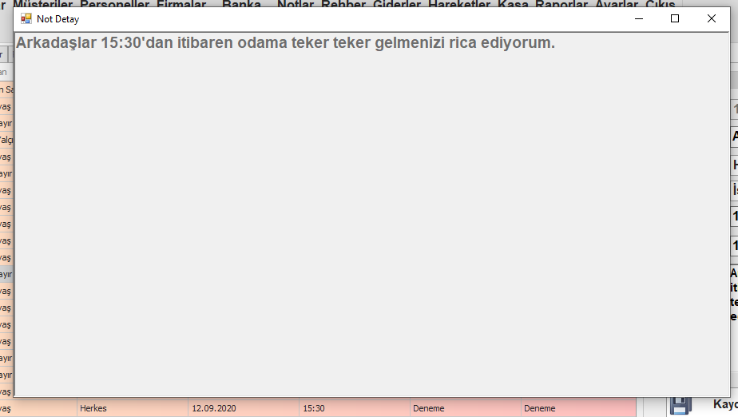

Bu sayfada tıkladığımız notu detaylı bir şekilde okuyabiliyoruz.

## Panel ( Form FrmRehber.cs )

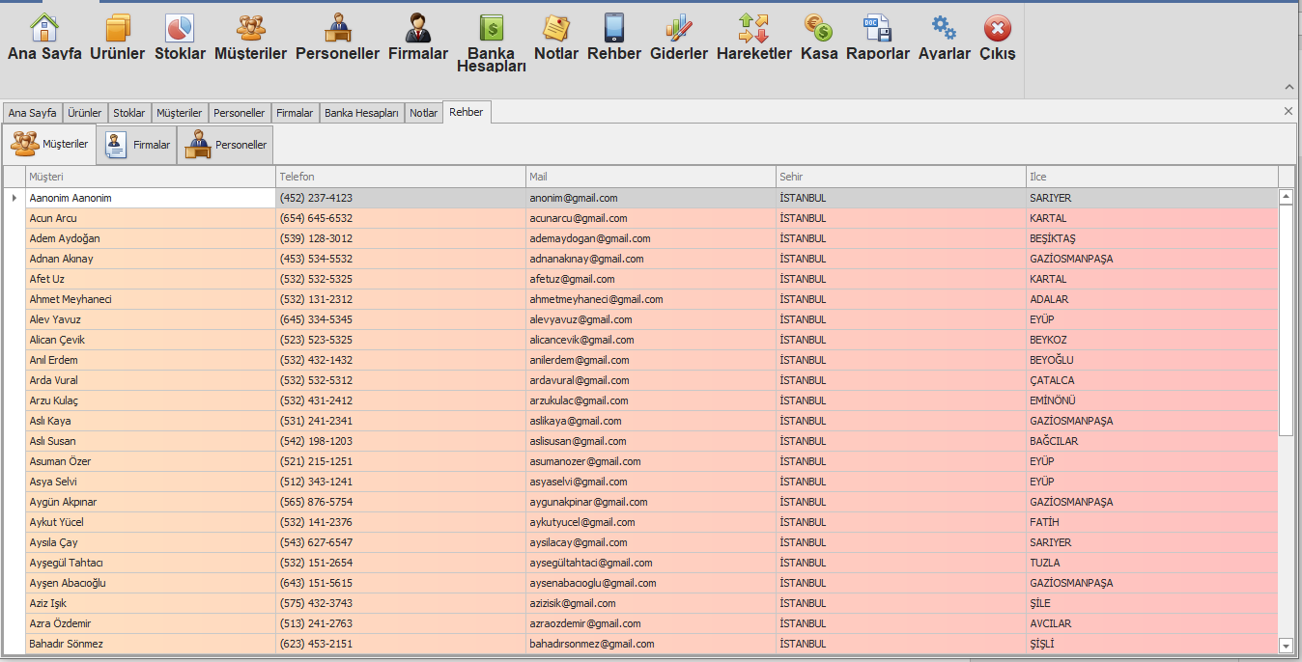

Rehber sayfamızda uygulamamızda olan herkesin numarası ve mail adresi sıralanıyor. Müşterilerimizin, firmalarımızın ve personellerimizin hepsinin mail ve telefon bilgileri yer almaktadır. Direkt burada istediğimiz kişiyi bulup onunla iletişime geçebiliyoruz. Hatta istediğimiz bir kişinin üzerine çift tıkladığımızda mail atma sayfası bizi karşılıyor. Örneğin Acun Arcu kişisinin üzerine çift tıkladığımızda;

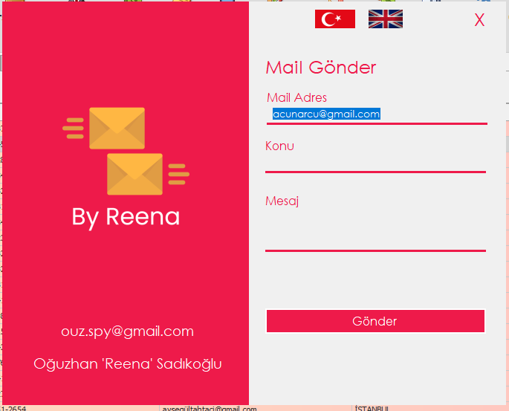

Maili hazır bir şekilde bir sayfa bizi karşılıyor. Burada konuyu ve mesajı girdiğimizde gönder butunona tıkladığımızda maili göndermiş oluyoruz. Mail hesabımızı da ayarlar kısmından değiştirebiliyoruz. Şu anda benim kişisel hesabım [ouz.spy@gmail.com](mailto:ouz.spy@gmail.com) hesabı bulunmaktadır. Hatta incelerseniz kaynak kodlarında şifresi de yer almaktadır. Fakat hesabıma erişmeniz için 2 adımlı doğrulamayı geçmeniz gerekmektedir. Bu yüzden şifremi paylaşmam da hiçbir sakınca yoktur. Gönderici maili benim kendi mailim, gönderdiğimiz mail de hangi kişinin üzerine tıklarsak o.

## Panel ( Form FrmGiderler.cs )

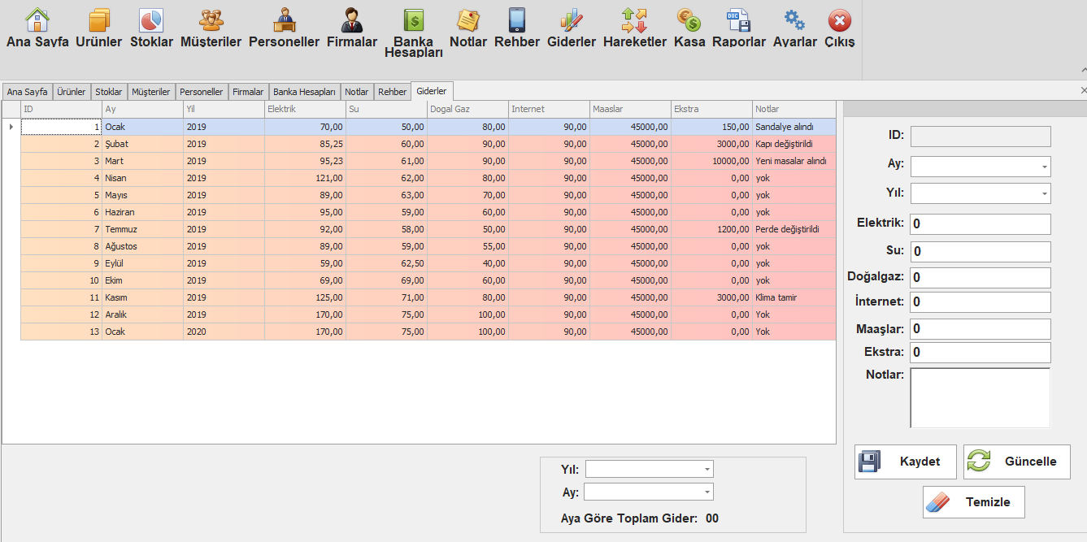

Giderler kısmında ise aylık ve yıllık giderlerimizi görüntüleyebiliyoruz. Bu sayfada aylık faturalarımızı sisteme giriş yapabiliyoruz. Buna göre de sistem bize Kasa kısmında istatistik sonuçlar verebiliyor. Alt kısımda ise yıl ve aya göre toplam giderimizi hesaplayabiliyoruz. Bunları güncelleyebilmekteyiz!.

## Panel ( Form FrmHareketler.cs )

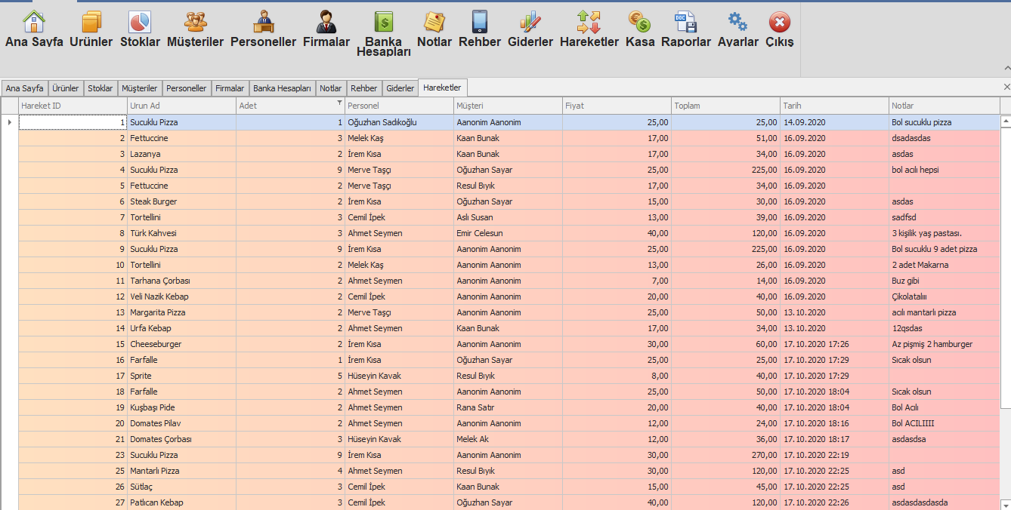

Hareketler kısmı ise verilen siparişlerin hepsi. Bu zamana kadar verilmiş olan siparişlerin tümü. Tam bilgileriyle birlikte. Bazı verilerin tarihleri random orantısız bir şekilde verilmiş olabilir. Tamamen verilerin fazla olmasını istediğimden dolayıdır.

## Panel ( Form FrmKasa.cs )

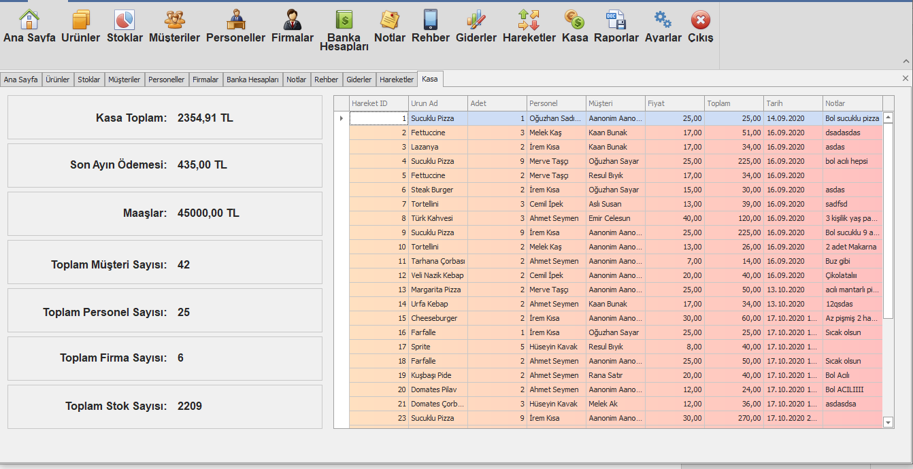

Bu tarafta kasamız da toplam paramızı göstermektedir. Bu zamana kadar yapılan satışların tamamıdır. Son ayın ödemesini görüntülüyebiliyoruz, maaşları görebiliyoruz, müşteri sayımızı, personel sayımızı, toplam firma sayımızı ve toplam stok sayımızı görebiliyoruz. Sağ taraf da ise yine hareketler tablosunu görebiliyoruz.

## Panel ( Form FrmRaporlar.cs )

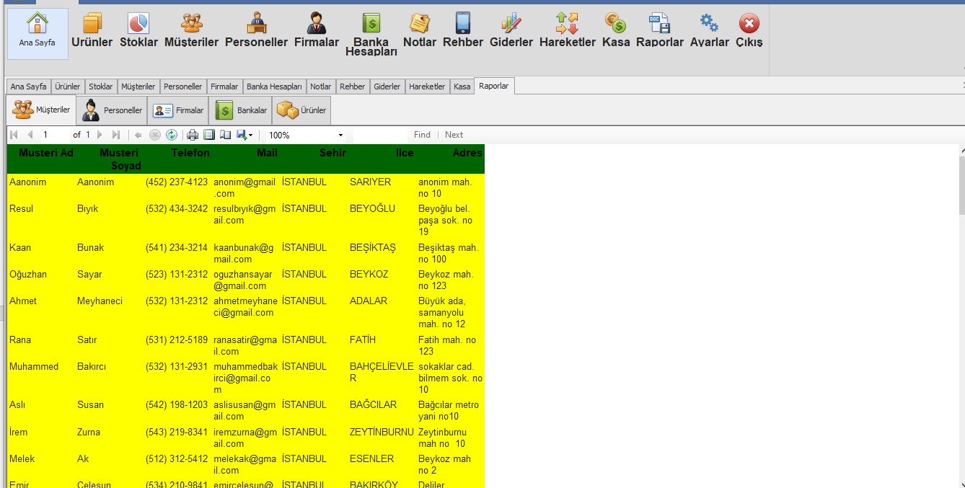

Bu sayfada sisteme girilen bütün bilgilerin raporlar kısmıdır. Müşteriler personeller firmalar bankalar ve ürünler olmak üzere bir çok sekmesi mevcuttur. Bunların excel çıktılarını alabilmekteyiz. Yazıcıdan da çıktı alabiliyoruz bu sekmelerde. Yani burada verileri başka bir yere taşımak için kullanılabilir bir alan.

## Panel ( Form FrmAyarlar.cs )

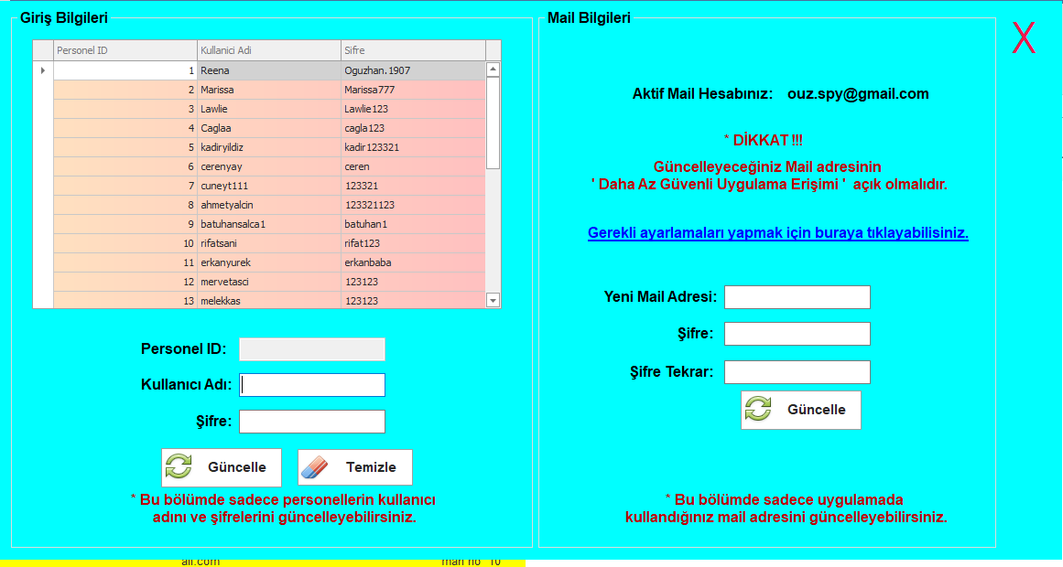

Bu kısımda kullanıcıların şifrelerini ve kullanıcı adlarını güncelleyebiliyoruz. Diğer tarafta ise aktif mail adresimizi değiştiriyoruz. Biraz önce de söylediğim gibi şu an aktif olan hesap benim kendi kişisel hesabım. Mail gönderilebilir bir şekilde ayarları hazır. Fakat kendi mailinize güncellemek isterseniz bu kısmı, Gerekli ayarlamaları yapmak için buraya tıklayabilirsiniz butonuna tıklayarak mailinizin gerekli ayarlamalarını yapmak zorundasınız. Bu sistem sadece gmail sunucuları için geçerlidir. Farklı sunucuya sahip olan mail hesapları çalışmamaktadır. Gmail hesabınızın Daha az güvenli uygulama erişimini açmak zorundasınız bu işlemi gerçekleştirebilmek için. Şu anda aktif olan mail hesabı benim mailimdir ve istediğiniz gibi sistemden kendinize mail atarak deneme yapabilirsiniz.

Geriye bir buton kaldı. Çıkış butonu. O da menü tarafına yönlendirme yapıyor.

Uygulamam da bir çok detay var. Fakat burada hepsini detaylı bir şekilde anlatamıyorum çünkü sayfa sayısı 24 oldu. Ödevin belirli bir kaynakçası yok. Udemy üzerinden izlediğim eğitim serilerinden başta Murat Yücedağ hocam onun dışında YouTube üzerinden izlediğim kısa videoları örnek gösterebilirim.

Umarım çalışmamız beğenmişsinizdir. İyi günler dilerim.

Oğuzhan ‘ Reena ‘ Sadıkoğlu saygılarımla.